Texte und Aufgaben aus den Zentralen Klassenarbeiten 4 Deutsch 2013/2016

Schuljahrgänge 3/4
Literarische Texte lesen und Vorstellungen dazu entwickeln

Kompetenzbereiche:
Lesen mit Texten und anderen Medien umgehen
Schreiben-Texte verfassen
Sprache und Sprachgebrauch untersuchen und richtig schreiben

Löwenzähne

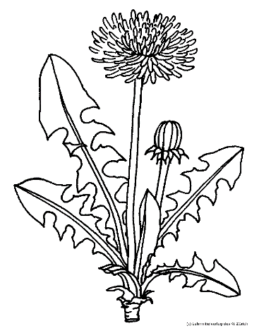
Auf der Sommerwiese blüht
Kopf an Kopf der Löwenzahn.
Weißt du, wie die gelbe Blume
zu dem Löwen-Namen kam?
Auf dem Stiel das Blütenhaupt:
goldne Löwenmähne.
Grün die Blätter, scharf gezackt:
spitze Löwenzähne.
Barfuß durch die Wiese gehn
und durch Löwenzähne tappen.
Doch gib Acht, dass sie dir nicht
nach den Zehen schnappen.
Philipp Günther

Warum der Löwenzahn Löwenzahn heißt
Es begab sich einmal vor langer Zeit, im heißen Land Afrika, dass direkt vor
dem König der Tiere, dem Löwen, ein kleiner Fallschirm landete. Nun ist es aber so, das wissen wir alle, dass sich große Tiere nicht um so kleine Dinge kümmern. Und deshalb schaute der König der Tiere den Fallschirm nicht einmal an. Am Fallschirm hing ein Samen. Und dieser fiel lautlos in den gelben Wüstensand.
Zur selben Zeit begann es zu regnen. Das kommt in der Wüste sehr selten vor.
Und weil der Samen nun Wasser bekam, begann er zu keimen und es wuchs daraus eine wunderschöne gelbe Blume. Jetzt freute sich König Löwe, denn in seinem Reich blühte eine Blume, die so gelb wie die Sonne am Himmel war. Jeden Tag roch der Löwe daran, obwohl sie gar nicht so gut duftete.
Doch wie staunte er, als eines Morgens die gelbe Blume verschwunden war. Stattdessen sah der Löwe eine weiße Seifenblase auf dem Blumenstängel. "Ob die vielleicht riecht?", überlegte er. Und schon steckte der König der Tiere seine Nase hinein. Ach, wie das kitzelte. Der Löwe musste niesen. Und wenn ein Löwenkönig niest, dann ist das etwas ganz Gewaltiges.
Haaa-haaa-haatschiiii! Der Löwe riss beim Niesen sein Maul weit auf und es brach ein richtiger Sturm los. So ein Sturm, dass die weiße „Seifenblase“ in tausend Stücke zersprang. Das heißt: Sie zerfiel in viele kleine Fallschirme. Die wurden von dem gewaltigen Löwenniesen hoch in die Luft gewirbelt. Gerade in diesem Augenblick kam ein Fuchs des Weges. Der hatte an diesem Tag seine Brille zu Hause vergessen. Und deshalb konnte er nicht genau erkennen, was da bei dem Löwen passierte. Weil er aber ein altes Plappermaul war, erzählte er allen Tieren, die ihm begegneten, folgende Geschichte: "Dem König der Tiere sind alle Zähne aus dem Maul gefallen! Ich hab es mit eigenen Augen gesehen!"
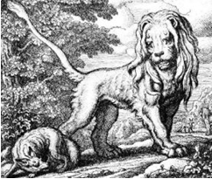
Natürlich hörte eines Tages auch der Löwe diese Lügengeschichte. Aber wie schon gesagt: Große Tiere kümmern sich nicht um kleine Dinge und auch nicht um kleine Geschichten. König Löwe hat nur gebrummt, der Fuchs könnte ja vorbei kommen, wenn er keine Angst hätte. Seitdem aber wird die gelbe Blume, die ihren Samen mit Fallschirmen in die große weite Welt hinausschickt, Löwenzahn genannt.
www.fabelnundanderes.at
(Stand 08.11.2012)
Bild: www.fabelnundanderes.at (Stand 30.6.2020)

Aufgaben

Schreibe gut lesbar und fehlerfrei. Benutze das Wörterbuch.

- Das Gedicht reimt sich. Schreibe zwei Reimpaare auf.

____________________ und ____________________

____________________ und ____________________

- Wie werden die Blätter des Löwenzahns im Gedicht beschrieben?
Kreuze alle richtigen Antworten an.

gezackt
länglich
grün
spitz
eiförmig

- Bringe die folgenden Sätze in die richtige zeitliche Reihenfolge.
… Der Löwe musste gewaltig niesen.
… Der Löwe roch an der gelben Blume.
1 Der Löwe freute sich über die Blume.
… Der Löwe brummte nur gleichgültig.
… Der Löwe war eines Morgens erstaunt.

- Woran merkst du, dass sich der Löwe für diese seltsame Pflanze interessiert? Schreibe einen Satz fehlerfrei aus dem Text ab, der diese Frage beantwortet.

______________________________________________________________________________________________________________________________
- Warum war die gelbe Blume eines Morgens nicht mehr da?
Schreibe die Antwort mit eigenen Worten auf.

______________________________________________________________________________________________________________________________

- Wie werden die Tiere in der Geschichte noch genannt?
der Löwe ______________________________________________
der Fuchs ______________________________________________

- In der Geschichte steht geschrieben:
Große Tiere kümmern sich nicht um kleine Dinge.

Nenne die zwei kleinen Dinge, um die sich der Löwe nicht gekümmert hat.
______________________________________________________________________________________________________________________________
_______________________________________________________________

- Schreibe aus den Texten zwei Verben heraus, die im Präteritum stehen und ergänze den Infinitiv (Grundform/Nennform).

__________________________ ______________________________

__________________________ ______________________________

- Setze die Wörter in der richtigen Form ein.

Kühen schmeckt Gras ____________ als Löwenzahn.
gut

Aber Löwenzahn schmeckt ________________ richtig gut.
die Hühner

- Streiche in jeder Reihe das Wort durch, das nicht zu den anderen passt.
Ergänze danach in jeder Reihe ein passendes Wort.

heiß | lautlos | wachsen | groß | weit
mit | nach | von | hoch | bei

- Ein Satzglied ist im folgenden Satz eingerahmt.
Stattdessen sah der Löwe eine weiße Seifenblase auf dem Blumenstängel.
Kreuze den Satz an, in dem das gleiche Satzglied eingerahmt ist.

- An der gelben Blume roch der neugierige Löwe.
- Der Löwe riss beim Niesen sein Maul weit auf.
- Die Seifenblase zersprang in tausend Stücke.
- Sie wurden durch das Löwenniesen in die Luft gewirbelt.
- Aus Löwenzahnblättern kann man einen vitaminreichen Salat zubereiten.
Schreibe mithilfe der folgenden Angaben das Rezept in Sätzen auf.

- 200 g zarte Löwenzahnblätter waschen
- 750 g Kartoffeln schälen, kochen, schneiden
- 1 Zwiebel zerkleinern
- mit Salz, Pfeffer, Essig, Öl würzen
Rezept für einen Löwenzahnsalat

________________________________________________________________________________________________________________
________________________________________________________________________________________________________________________________________________________________________________________________________________________________________________________________________________________________________________________________________________________________________________________________________
________________________________________________________
________________________________________________________
_______________________________________________________
_______________________________________________________
_______________________________________________________
Guten Appetit!

Das Geburtstagsgeschenk
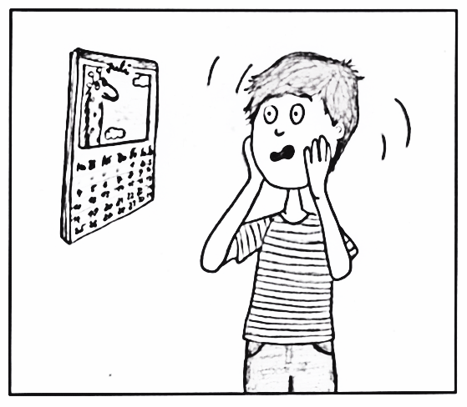

Erik schaut auf den Kalender und erstarrt. „Anna“, steht da. „Ach, du Schreck!“, stöhnt Erik. „Meine Schwester hat morgen Geburtstag und ich habe noch kein Geschenk für sie.“ Nach Schulschluss stapft er in Richtung Geschäft los. Dort gibt es herrliche Dinge. Erik bekommt große Augen. Ein Radiergummi gefällt ihm sofort, weil er wie ein Fußball aussieht. Sein Taschengeld reicht dafür. „Den nehme ich“, denkt Erik. An der Kasse wird er unsicher. Nachdenklich betrachtet er den Radiergummi in seiner Hand. „Vielleicht mag Anna gar keine Fußbälle“, denkt Erik. Er geht zurück und nimmt eine Sache nach der anderen in die Hand und legt sie gleich wieder zurück. Erik wird immer ratloser. Was soll er nur tun? Die Verkäuferin spricht ihn an: „Kann ich dir helfen?“ Erik nickt erleichtert und zeigt ihr sein Taschengeld. „Dafür möchte ich etwas Tolles kaufen, aber nicht für mich, sondern für meine Schwester Anna.“ Die Verkäuferin lächelt. „Womit spielt deine Schwester denn besonders gerne?“ Tja, womit bloß? Das ist eine ziemlich gute Frage, findet Erik. Und eine ganz einfache noch dazu. Trotzdem muss Erik seine Stirn in Falten legen und angestrengt nachdenken. Doch es fällt ihm nicht ein. „Ich habe keine Ahnung“, gibt er schließlich kleinlaut zu. „Weil ich doch jeden Nachmittag zum Fußballplatz gehe. Ohne Anna.“ Die Verkäuferin schaut Erik ungläubig an. „Du weißt nicht, was deine Schwester gern macht?“ „Äh, nein.“ Erik tritt unbehaglich von einem Bein aufs andere. „Am besten ich gehe nach Hause und finde es heraus.“ Das war echt peinlich, denkt er auf dem Heimweg. Die muss ja denken, mit mir ist nichts los.
Gleich nach den Hausaufgaben stupst Erik seine Schwester an. „Wollen wir zusammenspielen?“, murmelt er. Anna macht runde Augen. „Ist denn heute kein Fußball?“, fragt sie. „Heute bleibe ich hier“, verspricht er. „Wirklich? Das ist ja super!“, strahlt Anna. „Dann können wir mit meinem Puppenhaus spielen.“ „Puppenhaus?“, Erik seufzt innerlich. Das darf nicht wahr sein! Da hat er sich ja was Schönes eingebrockt. Am liebsten würde Erik einen Rückzieher machen.
Anna zerrt ihn am Ärmel in ihr Zimmer. Und damit nicht genug. Erik muss unter Annas Schreibtisch kriechen. Dort steht nämlich das Puppenhaus. „Kein Wunder, dass ich davon nichts wusste“, denkt Erik und runzelt die Stirn. „Ziemlich dunkel hier“, sagt er zu Anna. Sie nickt traurig. „Ja, das stimmt!“, seufzt sie. „Aber einen anderen Platz gibt es nun mal nicht.“ Erik klatscht in die Hände. „Ich habe eine Idee!“, ruft er. „Wir beleuchten das Puppenhaus.“ „Beleuchten, geht das denn?“, fragt Anna gespannt. „Na klar! Das ist doch kinderleicht“, prahlt Erik. Eifrig flitzt er in sein Zimmer und holt den Experimentierkasten. „Hier drin ist alles, was wir brauchen“, erklärt Erik. Er kramt mehrere Mini-Glühbirnchen, einige Fassungen, einen Knäuel Kabel und eine Flachbatterie hervor. „Die sind ja niedlich“, findet Anna und hält eines der Mini-Glühbirnchen hoch. „Ich bastle ein paar Lampenschirme dazu.“ „Gute Idee“, lobt Erik. Anna strahlt. Ein Lob von ihrem großen Bruder. Das ist selten.
Den ganzen Nachmittag basteln und werkeln die Geschwister. Dann ist es geschafft. In jedem Puppenzimmer hängt eine kleine Lampe. „Fertig!“, sagt Erik. Vor Freude hüpft Anna von einem Bein auf das andere. „Vielen, vielen Dank! Dann kann ich ja auch mal mit dir Fußball spielen.“ Erik schmunzelt.
„Abendbrot!“, ruft Papa aus der Küche. Plötzlich wird Erik blass. „So spät schon? Jetzt ist der ganze Nachmittag um und ich habe immer noch kein Geschenk für dich gekauft.“ „Geschenk?“, wiederholt Anna verständnislos. „Ja“, sagt Erik, „weil doch morgen dein Geburtstag ist.“ „Aber du hast mir doch schon etwas geschenkt“, jubelt Anna.

Quelle: Text nach Kyra Pfeifer, gekürzte und veränderte Fassung, vgl. www.schmoekerkinder.de/geschichten/12-das-geburtstagsgeschenk.html (19.01.2016)

Aufgaben
Lies den Text und löse die Aufgaben. Schreibe gut lesbar.

- Welche Personen kommen in der Geschichte vor? Kreuze an.
Erik
Eriks Schwester
eine Verkäuferin
Eriks Vater
Eriks Mutter

- Warum bekommt Erik im Geschäft große Augen?
- Alles ist so teuer.
- Er hat sich erschrocken.
- Es gibt so tolle Sachen.
- Er ist unsicher.

- Das war echt peinlich, denkt er auf dem Heimweg. Die muss ja denken, mit mir ist nichts los.
Welcher Satz könnte auch passen?

Die Verkäuferin denkt, dass Erik …
wenig über seine Schwester weiß.
kein Geld dabei hat.
seiner Schwester nichts schenken möchte.
ein Faulpelz ist.

- Warum wusste Erik nicht, dass Anna gern mit einem Puppenhaus spielt?
Schreibe zwei Gründe auf.
________________________________________________________________________________________________________________________________________________________________________________________________________________________________________________________________

- Bringe die Ereignisse der Geschichte in die richtige zeitliche Reihenfolge.
… Das Abendbrot ist fertig.
… Erik holt den Experimentierkasten.
… Das Puppenhaus ist beleuchtet.
… Anna hüpft vor Freude.
1 Er kriecht unter den Schreibtisch.
… Anna bastelt Lampenschirme.

- „Geschenk? Aber du hast mir doch schon etwas geschenkt“, jubelt Anna.
Was meint Anna damit?
________________________________________________________________________________________________________________________________________________________________________________________________

- Welche Überschrift würde auch zur Geschichte passen?
Wissen macht klug
Wer spielt, der lernt
Mehr Glück als Verstand haben
Zeit ist kostbarer als Geld

- Setze passende Pronomen ein. Achte auf die Groß- und Kleinschreibung.
Beispiel:
Erik schaut zu seiner Schwester. „Gute Idee“, sagt __er__ zu Anna.

a) Anna schneidet das Buntpapier. Dann klebt sie _____ auf die Lampe.
b) Anna und Erik arbeiten gemeinsam am Haus. _____ gehen danach essen.

- Trenne die Satzglieder durch Striche ab und benenne sie.
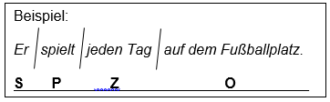

S: Subjekt Z: Zeitbestimmung
P: Prädikat O: Ortsbestimmung

Nach Schulschluss geht Erik in ein Geschäft.
___________________________________

Anna und Erik gehen abends in die Küche.
___________________________________

- Stelle die Satzglieder um. Dabei darfst du kein Wort weglassen oder hinzufügen.
Schreibe fehlerfrei.

Erik hat den Geburtstag seiner Schwester vergessen.

_____________________________________________________________
_____________________________________________________________

Unter dem Tisch ist es ziemlich dunkel.
_____________________________________________________________
- Ergänze den folgenden Satz durch eine Zeitangabe und eine Ortsangabe. Schreibe diesen vollständig auf.

Wir bauen eine Lampe.

________________________________________________________________________________________________________________________________

- Bilde Adjektive. Achte auf die Schreibweise.

der Schreck ______________________________
die Freunde ______________________________
kleben ______________________________

- Setze das Substantiv mit dem Artikel „das Geschäft“ richtig ein.
Schreibe fehlerfrei.

Erik geht zu ___________________________________ .

Die Tür _______________________________________ steht offen.

Erik betritt _____________________________________ .

- Setze die Satzzeichen und die Zeichen der wörtlichen Rede.

Hattet ihr einen schönen Nachmittag fragt der Vater
Anna antwortet Es war super

- Welches Wort fehlt im Satz? Kreuze an.

a) Er geht in das Geschäft, … er ein Geschenk kaufen möchte.

seit
damit
weil
nachdem

b) Die Kinder spielen zuerst, … sie gemeinsam Abendbrot essen.

während
solange
indem
bevor

Nutze das Wörterbuch zur Kontrolle.

Text in Anlehnung an: Natur-Jugendzeitschrift ich TU WAS! Ausgabe Mai, Domino Verlag, München 1998

